**Lista 2 de Exercícios SubQuery – Lab. BD prof. Ms Larissa Pavarini da Luz**

Nome:_____________________________________________________________RA:________

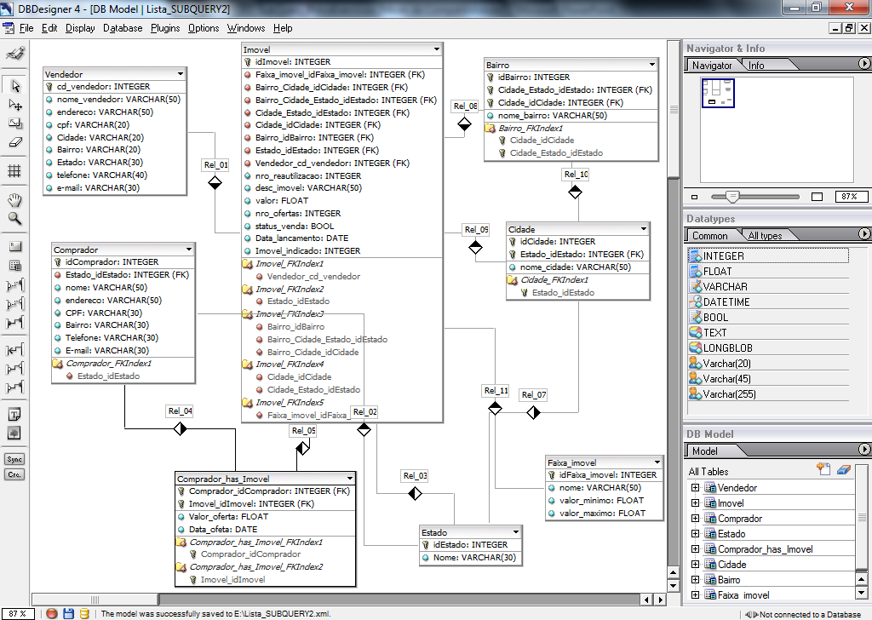

1 - Faça uma lista de imóveis do mesmo bairro do imóvel 2. Exclua o imóvel 2 da sua busca.

2 - Faça uma lista que mostre todos os imóveis que custam mais que a média de preço dos imóveis.

3 - Faça uma lista com todos os compradores que tenham ofertas cadastradas com valor superior a 70 mil.

4 - Faça uma lista com todos os imóveis com oferta superior à média do valor das ofertas.

5 - Faça uma lista com todos os imóveis com preço superior à média de preço dos imóveis do mesmo bairro.

6 - Faça uma lista dos imóveis com maior preço agrupado por bairro, cujo maior preço seja superior à média de preços dos imóveis.

7 - Faça uma lista com os imóveis que tem preço igual ao menor preço de cada vendedor.

8 - Faça uma lista com as ofertas dos imóveis com data de lançamento do imóvel inferior a 30 dias e superior a 180 dias, a contar de hoje e cujo código vendedor seja 2.

9 - Faça uma lista com os imóveis que têm o preço igual ao menor preço de todos os vendedores, exceto os imóveis do próprio vendedor.

10 - Faça uma lista com as ofertas menores que todas as ofertas do comprador 2, exceto ofertas do próprio comprador.

11 - Faça uma lista de todos os imóveis cujo Estado e Cidade sejam os mesmos do vendedor 3, exceto os imóveis do vendedor 3.

12 - Faça uma lista com todos os nomes de bairro cujos imóveis sejam do mesmo Estado, cidade e bairro do imóvel código 5.